Задание: Создайте простое консольное приложение, работающее с базой данных PostgreSQL Вашего варианта задания, реализуйте CRUD операции (Create, Read, Update, Delete). Разработайте юнит-тесты для каждой операции.

  - Структура проекта – построение схемы структуры проекта
    - Нарисуйте схематично и опишите папки и файлы структуры проекта
    - Создайте проект, реализуйте возможность выполнять CRUD операции с Вашей базой данных (с одной таблицей без внешних ключей, с одной таблицей с внешним ключом)

  - Построение UML-модели классов проекта
    - Постройте (или сгенерируйте) uml-модель классов.
      - Классы
      - Атрибуты
      - Методы
    - Произведите анализ полученной модели на выявление возможных недостатков
      - Есть ли избыточные или недостаточно детализированные классы?
      - Соответствуют ли классы требованиям спецификации (выполняли ранее)
      - Соблюдаются ли правила SOLID
      - Проверьте правила именования переменных

  - Обработка ошибок
    - Добавьте дополнительную проверку на успешность завершения каждого шага CRUD и обработайте возможные исключения (ошибка подключения к базе данных, неправильная запись и т.п.).

  - Документирование кода
    - При написании классов и строк документации добавьте комментарии ко всем открытым методам и конструкторам, используйте строки документирования
    - Создайте на основе строк документирования файл документации к Вашему проекту.

  - Автоматическое тестирование
    - Напишите тесты до начала основного сценария (проверьте доступность базы данных).
    - Напишите основные тесты для добавления, удаления, редактирования и просмотра данных из базы данных).
      - Проверьте добавление новой записи в одну из таблиц.
      - Проверьте просмотр всех записей.
      - Проверьте редактирование данных.
      - Проверьте удаление записи.
    - Напишите тесты после завершения основного сценария.

  - Безопасность данных
    - Напишите параметризованные запросы к данным, предусмотрите защиту от sql-инъекций
    - Шифрование и хэширование – примените хэширование для пароля и шифрование информации по Вашему выбору.
    - Реализуйте журналирование действий пользователя.

Лр. 9. Документирование кода. Автоматизация тестирования

Теоретические сведения
Чистый код — это код на языке программирования, который легко понять и легко поддерживать. Одним из преимуществ написания чистого кода является читаемость.
Чистый код разбивает многочисленные шаги автоматизации на фрагменты. Если сценарий тестирования состоит из множества шагов, то эти шаги делятся на части кода. Фундаментальное программирование направлено на то, чтобы каждый метод/функция выполняли только одно действие.
Принцип DRY – это аббревиатура от Don't Repeat Yourself. Если в нашем проекте есть один и тот же код в разных местах, то мы можем рассмотреть возможность создания метода/функции для этого кода. Разработка метода/функции помогает нашему коду стать многократно используемым и избежать повторений.
Некоторые преимущества принципа DRY заключаются в уменьшении размера базы кода и более быстром понимании кода. Кроме того, поддерживать код намного проще, поскольку метод/функция находится в одном месте. После модификации кода изменение отражается во всех областях, вызывающих метод/функцию.
Рефакторинг кода — это операция по перестройке кода без изменения его первоначальной функциональности. Он улучшает код с помощью небольших обновлений, чтобы сделать дизайн и реализацию лучше. Рефакторинг также уменьшает сложность кода.
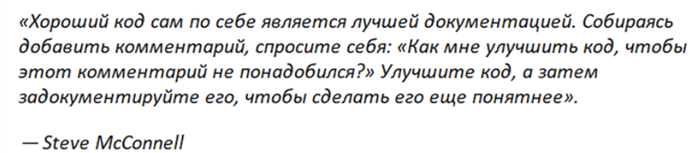
Иногда при улучшении проекта старый код комментируется, а не удаляется из проекта. Лучше удалить ненужный код, чтобы не загромождать исходные файлы. Иногда старый код оказывается неэффективным, если его вернуть в проект.
Рекомендации:
- используйте описательные имена;
- константы должны быть написаны в верхнем регистре, слова разделяются подчеркиванием (_);
- классы должны быть существительными;
- методы/функции должны быть глаголами;
- реализуйте одно действие для каждого метода/функции;
- пишите хорошие комментарии, цель комментария — сделать наш исходный код более понятным и при этом игнорируемым компиляторами и интерпретаторами, комментарии должны объяснять «зачем» существует наш код, а не «что» он делает;
Приложение должно соответствовать принципам чистого кода и проектирования, включая четкую структуру проекта, ясное именование классов/функций, грамотную обработку ошибок и поддержку документации и тестов.
Контрольные вопросы
- Что такое чистый код
- Рекомендации к написанию чистого кода
- Автотесты, правило создания.
- Строки документирования. Применение для создания документации.

Полезные ссылки
- Практические советы по написанию чистого кода для автоматизации тестирования / Хабр
- How to Write Clean Code – Tips for Developers with Examples
- Учимся писать чистый код на Python: разбор задания к S1E1 | Пикабу
- Как организовать структуру приложения / Хабр
- https://habr.com/ru/companies/productivity_inside/articles/505430/

Примеры реализации – строчки документирования
Java
/**
* Класс для взаимодействия с базой данных.
*
* @author Ваше имя
* @version 1.0
*/
public class DatabaseManager {

private String connectionString;

/**
* Конструктор класса для инициализации соединения с базой данных.
*
* @param connectionString Строка подключения к базе данных.
*/
public DatabaseManager(String connectionString) {
this.connectionString = connectionString;
}

/**
* Выполняет SQL-запрос и возвращает результат.
*
* @param sqlQuery SQL-запрос.
* @return Результат выполнения запроса.
* @throws SQLException Если произошла ошибка при выполнении запроса.
*/
public ResultSet executeQuery(String sqlQuery) throws SQLException {
// Реализация запроса...
return null;
}
}
Python

class DatabaseManager:
"""
Класс для управления взаимодействием с базой данных.

Attributes:
connection_string (str): Строка подключения к базе данных.
"""

def __init__(self, connection_string):
"""
Инициализирует объект менеджера базы данных.

:param connection_string: Строка подключения к базе данных.
"""
self.connection_string = connection_string

def execute_query(self, sql_query):
"""
Выполняет SQL-запрос и возвращает результат.

:param sql_query: SQL-запрос.
:return: Результат выполнения запроса.
:raises Exception: Если возникла ошибка при выполнении запроса.
"""
# Реализация запроса...
pass

Пример правильного подхода к обработке ошибок при работе с базой данных:

java
import java.sql.*;

public class DBExample {
public static void main(String[] args) {
final String jdbcUrl = "jdbc:postgresql://localhost/testdb";
final String user = "postgres";
final String password = "password";

try (Connection conn = DriverManager.getConnection(jdbcUrl, user, password)) {
Statement stmt = conn.createStatement();
ResultSet rs = stmt.executeQuery("SELECT * FROM users");

while(rs.next()) {
System.out.println(rs.getInt("id") + ", " + rs.getString("name"));
}
} catch (SQLException e) {
logError(e); // Специальный метод логирования ошибок
}
}

private static void logError(SQLException ex) {
System.err.println("SQL Error occurred:");
System.err.println("Message: " + ex.getMessage());
System.err.println("SQLState: " + ex.getSQLState());
System.err.println("Vendor code: " + ex.getErrorCode());
for (Throwable t : ex) {
t.printStackTrace(System.err);
}
}
}

Python

Пример грамотной обработки ошибок при работе с PostgreSQL в Python:

import psycopg2

def fetch_data():
try:
with psycopg2.connect(
host='localhost',
database='testdb',
user='postgres',
password='password'
) as conn:
cur = conn.cursor()
cur.execute('SELECT id, name FROM users')

Примеры автотестов
Java (JUnit)
import org.junit.jupiter.api.*;
import static org.junit.jupiter.api.Assertions.*;

public class BookTest {
@BeforeAll
public static void setUp() {
Main.initDB();
}

@Test
public void testUpdateBook() {
int bookId = Main.addBook("JavaScript", "Jane Smith", 2021);
Main.updateBook(bookId, "JS", "JnSm", 2025);
Main.Book retrievedBook = Main.getBookByID(bookId);
assertEquals("JS", retrievedBook.title);
}
}

python
import unittest
from ИмяПрограммы import *
class TestLibraryApp(unittest.TestCase):
@classmethod
def setUpClass(cls):
init_db()
def test_update_book(self):
book = Book(title="JavaScript", author="Jane Smith", year=2021)
book_id = add_book(book)
updated_book = Book(title="JS", author="JnSm", year=2025, id=book_id)
update_book(updated_book)
retrieved_books = get_all_books()
self.assertEqual(retrieved_books[0].title, "JS")
if __name__ == '__main__':
unittest.main()

S – Single Responsibility (Принцип единственной ответственности)  Каждый класс должен отвечать только за одну операцию. | O — Open-Closed (Принцип открытости-закрытости)  Классы должны быть открыты для расширения, но закрыты для модификации
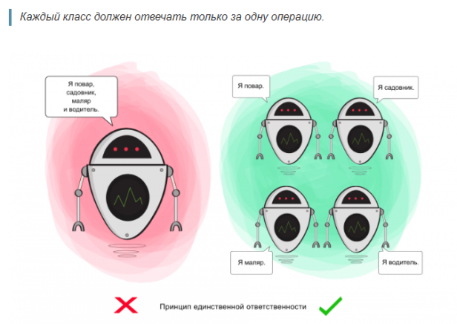 | 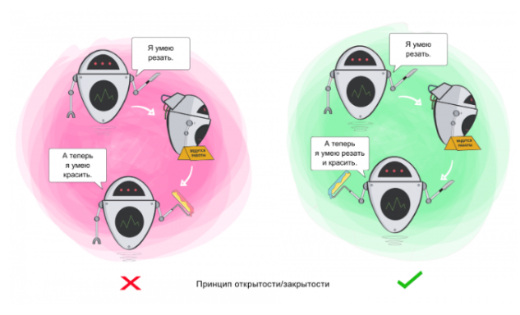
L — Liskov Substitution (Принцип подстановки Барбары Лисков)  Если П является подтипом Т, то любые объекты типа Т, присутствующие в программе, могут заменяться объектами типа П без негативных последствий для функциональности программы | I — Interface Segregation (Принцип разделения интерфейсов)  Не следует ставить клиент в зависимость от методов, которые он не использует
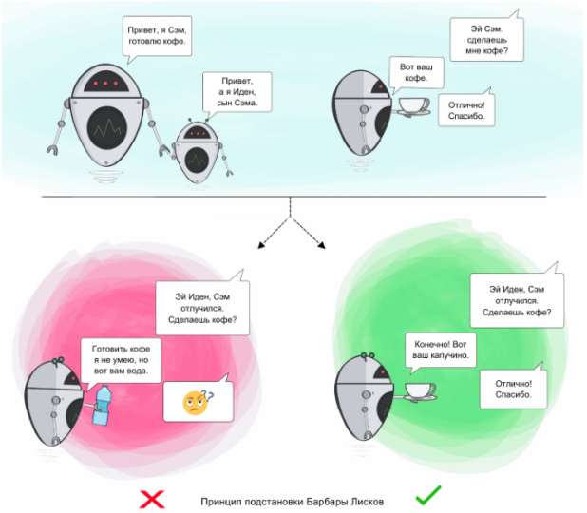 | 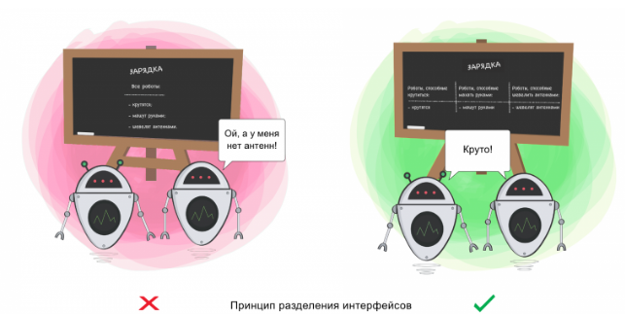
D — Dependency Inversion (Принцип инверсии зависимостей)  Модули верхнего уровня не должны зависеть от модулей нижнего уровня. И те, и другие должны зависеть от абстракций. Абстракции не должны зависеть от деталей. Детали должны зависеть от абстракций | 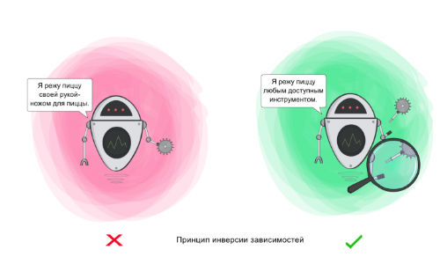

Стили именования
Чтобы обеспечить легкую читаемость кода программисты используют разные стили именования для разных типов объектов, функций и переменных. Именно поэтому нет какого-то одного «идеального» формата. Выбор уместного стиля поможет быстро понять к какому типу относится сущность в коде, но не забывайте и о том, что имя должно объяснять, что делает это сущность.

camelCase (dromedaryCase)
Каждое слово, кроме первого, начинается с большой буквы.
Применяется для именования переменных и функций в большинстве языков.
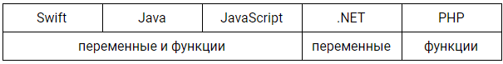

PascalCase (CamelCase, StudlyCase)
В этом стиле каждое слово начинается с заглавной буквы. Обычно используется для названий классов.
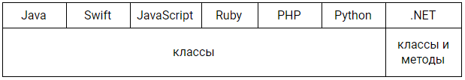

snake_case (pothole_case)
Вместо пробела ставится нижнее подчёркивание. Используется в основном для имён полей баз данных, переменных и функций.
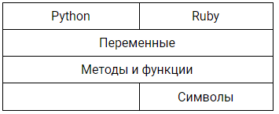

SCREAMING_SNAKE_CASE (MACRO_CASE, CONSTANT_CASE)
Тот же snake_case, только буквы всегда в верхнем регистре. Обычно используется для именования констант.
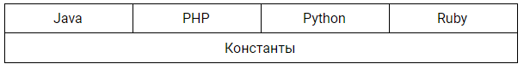

kebab-case (dash-case, lisp-case)
В этом случае пробел заменяется дефисом. Используется в URL и CSS. В языке Lisp так пишутся любые названия. Примеры: background-color

TRAIN-CASE (COBOL-CASE, SCREAMING-KEBAB-CASE)
Все буквы в верхнем регистре, соединены дефисом. Применяется в языке COBOL для всех названий. Пример: PROGRAM-ID

Train-Case (HTTP-Header-Case)
Каждое слово с большой буквы, соединены дефисом. Стиль названий HTTP заголовков. Пример: Content-Length

flatcase
Все слова в нижнем регистре, без пробелов. Используется в тегах. Пример: stayhome

